# 大模型应用技术原理

1. RAG
   1. [对比](https://www.jianshu.com/p/43cc19426113)向量数据库
      1. 选型标准
         1. 开源vs.闭源vs. 源码可见
         2. 客户端/SDK语言
         3. 托管方式
            1. self-hosted/on-premise

redis,pgvector,milvus

* + - * 1. managed/cloud-native

zilliz,pinecone

* + - * 1. embeded+cloud-native

chroma,lanceDB

* + - * 1. self-hosted+cloud-native

vald,drant,weaviate,vspa,elasticsearch

* + - 1. 索引方法
         1. 算法

Flat

Tree-based

Annoy(Approximate Nearest Neighbors Oh Yeah)

KD-Tree

Trinary Projection Trees

IVF

IVF

IVMF(Inverted Multi-index File)

Graph-based

HNSW

NSG

Vamana(DiskANN)

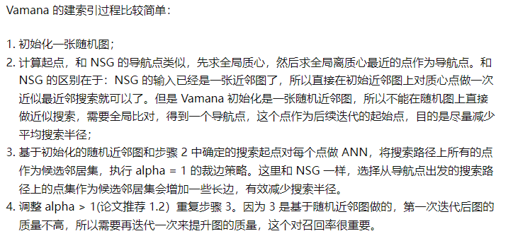

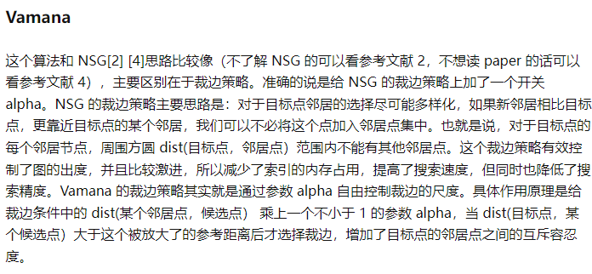

Hashing-based

LSH

Spherical Hashing

Spectral Hashing

* + - * 1. 量化

PQ（Product Quantization）

PQ 将特征空间分解为多个低维子空间的笛卡尔乘积，然后单独地对每一个子空间进行量化

SQ（Scalar Quantization）

SQ是将每一个维度量化成指定位数的一个数

* + 1. 主流方案
       1. professional
          1. weaviate

1. 文档丰富，容易上手

2. 提供混合索引

3. 支持自托管+云原生

4.支持python,js,ts,go,java等客户端

5. 支持HNSW,HNSW-PQ,DisANN等索引

* + - * 1. chroma
        2. LanceDB
        3. pinecone

1. 完全云原生，非常容易上手

2. 自建复合索引

* + - * 1. faiss

1.来自 Meta AI（原 Facebook Research）的开源项目

2.同时支持cpu和GPU两种设备

3. 支持C++,python, go等客户端

4. 支持常见的索引方式，如IVF,HNSW,支持PQ量化

5. in-memory运行

6. self-hosted

* + - * 1. milvus

1. 通过代理、负载均衡器、消息代理、Kafka和Kubernetes的组合实现了高度可扩展性，这使得整个系统变得非常复杂和资源密集

2. 截至2023年，它是唯一一个提供可工作的DiskANN实现的主要供应商

3. 支持在向量相似度检索过程中进行标量字段过滤，实现混合查询

4. 采用**存储与计算分离**的架构设计

5. 提供python,juava,go,node.js等语言SDK,也提供milvus lite等in-momery运行

6. 提供了图形界面客户端

* + - 1. traiditional
         1. ES
         2. redis
         3. pgvector
  1. Embedding模型
     1. bi-encoder
     2. cross-encoder
  2. 【可选】文本检索引擎
     1. ElasticSearch
     2. OpenSearch
  3. 【可选】图数据库
  4. 检索
     1. 向量检索
     2. 关键字检索
        1. BM25
     3. NL2Cypher
     4. NL2SQL
  5. RAG增强
     1. Self-RAG
        1. 框架
           1. 自反思检索增强生成（Self-RAG, Self-Reflective Retrieval-Augmented Generation）。这是一个新框架，它不仅可以根据需要自适应地检索段落（即：模型可以判断是否有必要进行检索增强），还引入了名为反思令牌（reflection tokens）的特殊令牌，使LM在推理阶段可控。

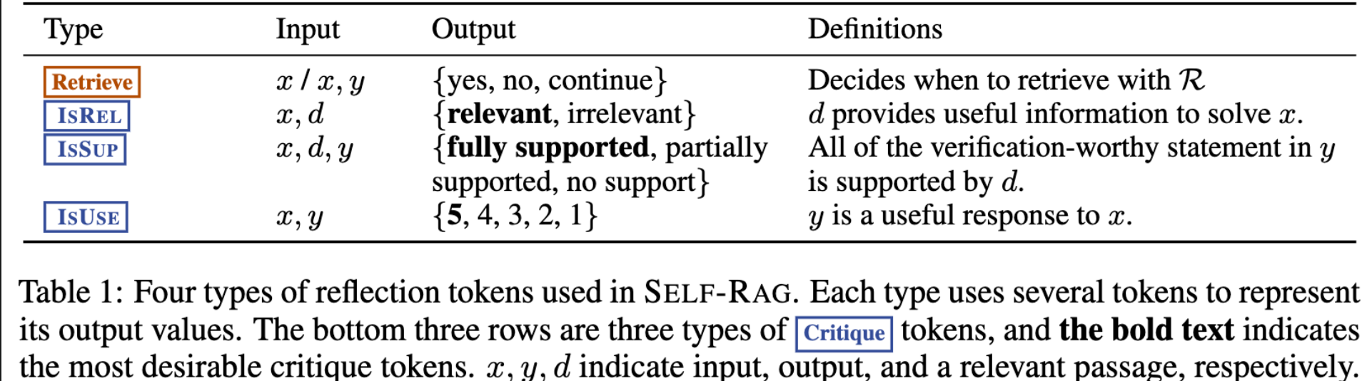

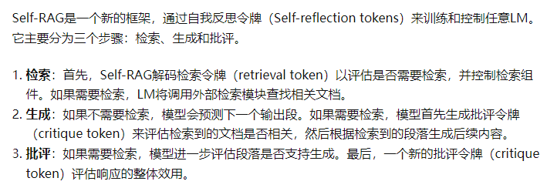

* + - 1. 训练
         1. 首先，训练评论家，使用检索器检索到的段落以及反思令牌增强指令-输出数据，然后，使用标准的下一个 token 预测目标来训练生成器 LM，以学习生成 自然延续(continuations)以及特殊 tokens (用来检索或批评其自己的生成内容).
      2. 推理
         1. 它可以适应性地使用检索令牌进行检索，因此模型可以自发判断是不是有必要进行检索。它引入了多种细粒度的批评令牌，这些令牌用于评估生成内容的各个方面的质量。在生成过程中，作者使用期望的批评令牌概率的线性插值进行segment级的beam search，以在每一个时间步骤中确定最佳的K个续写方案

1. Agent
   1. function call
      1. ToolFormer